«BSO/Kopfzeile neu Mainz.doc»  «SDV/Anschrift» | «BSO/Adresse Kanzlei Mainz.doc»
Einkommensteuerbescheid für das Jahr «ESt/Allg/VZ»
Rückgabe Ihrer Einkommensteuerbelege für das Jahr «ESt/Allg/VZ»

«SDV/Briefanrede»

als Anlage erhalten Sie Ihre Belege und den geprüften Einkommensteuerbescheid für das Jahr «ESt/Allg/VZ» von uns zurück.

Der Bescheid ist in Ordnung.

Es wurden folgende Nachzahlungen bzw. Erstattungen vom Finanzamt festgesetzt:

«ESt/Stpfl./Gesamtergebnis-Text» | «ESt/Stpfl./Gesamtergebnis-Wert»

Hinweise/Anmerkungen:
Es gibt keine erläuterungsbedürftigen Punkte.
ODER ALTERNATIV
Das Finanzamt ist von unserer Erklärung aus folgenden Gründen abgewichen:
-
-
Die Abweichung in Höhe von ?? EUR zu unserer Berechnung ist in Ordnung.

Bitte beachten Sie die geänderten Einkommensteuer-Vorauszahlungen auf Seite 2 des Bescheides.

Die Gesamterstattung wird in den nächsten Tagen vom Finanzamt auf Ihr Konto überwiesen, bitte überwachen Sie den Zahlungseingang.
ODER ALTERNATIV
Die Gesamtnachzahlung ist am ?? zur Zahlung fällig. Bitte überweisen Sie den Betrag einige Tage vor dem Fälligkeitstag, um Säumniszuschläge wegen verspäteter Zahlung zu vermeiden.
ODER ALTERNATIV
Die Gesamtnachzahlung ist am ?? zur Zahlung fällig und wird vom Finanzamt von Ihrem angegebenen Konto abgebucht.
Die Aufbewahrungsfrist Ihrer Belege beginnt mit dem Ende des Buchungsjahres und beträgt 10 Jahre.

Für weitere Fragen stehen wir Ihnen gerne jederzeit zur Verfügung, herzlichen Dank.

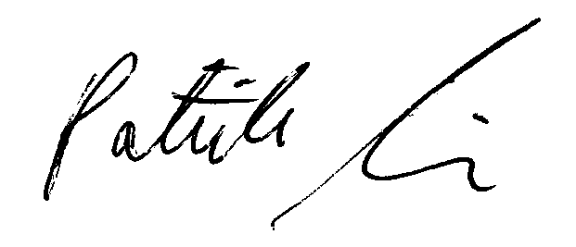
Mit freundlichen Grüßen

Patrik Luzius
Steuerberater
Dipl. Betriebswirt (FH) Anlagen: wie im Schreiben erwähnt

Besuchen Sie auch unsere informative Homepage: www.patrikluzius.de

